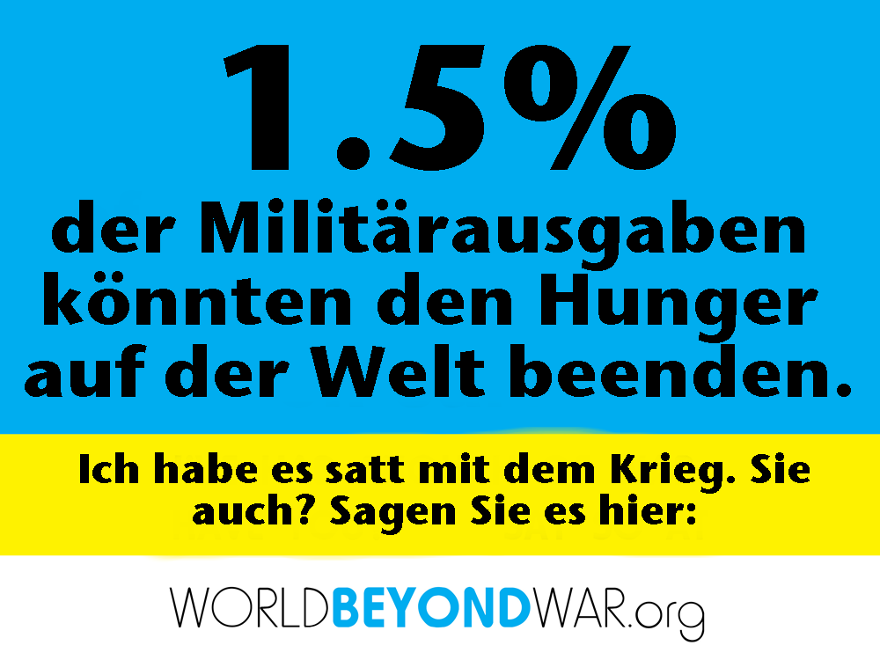
Die Welt gibt jährlich 2 Billionen US-Dollar für Krieg und Kriegsvorbereitungen aus. Und das zählt noch nicht mal die Billionen, die erforderlich sind, um die verheerenden Folgen für die Allgemeinheit und die Umwelt zu beseitigen.
Im Jahr 2008 schätzten die Vereinten Nationen, dass 30 Milliarden US-Dollar pro Jahr den Hunger in der Welt beenden könnten. So gliedert sich die Mathematik auf: 1.5% von 2 Billionen = 30 Milliarden. Dies bedeutet, dass nur 1,5% der weltweiten Militärausgaben den Hunger auf der Welt beenden könnten.
Wie würden Sie 30 Milliarden Dollar ausgeben?
Arbeiten Sie mit uns für eine WorldBEYONDWar!
Unterzeichnen Sie unser Friedensversprechen auf worldbeyondwar.org

Die Welt gibt jährlich 2 Billionen US-Dollar für Krieg und Kriegsvorbereitungen aus. Und das zählt noch nicht mal die Billionen, die erforderlich sind, um die verheerenden Folgen für die Allgemeinheit und die Umwelt zu beseitigen.
Im Jahr 2008 schätzten die Vereinten Nationen, dass 30 Milliarden US-Dollar pro Jahr den Hunger in der Welt beenden könnten. So gliedert sich die Mathematik auf: 1.5% von 2 Billionen = 30 Milliarden. Dies bedeutet, dass nur 1,5% der weltweiten Militärausgaben den Hunger auf der Welt beenden könnten.
Wie würden Sie 30 Milliarden Dollar ausgeben?
Arbeiten Sie mit uns für eine WorldBEYONDWar!
Unterzeichnen Sie unser Friedensversprechen auf worldbeyondwar.org

